广东省机场集团物流有限公司
物流公司2024-2025年度车辆保险及车船税项目（24个月）
网上竞价采购文件

目 录

第一部分 采购公告
第二部分 报价须知
第三部分 附录文件格式
第四部分 合同部分

第一部分 采购公告

各报价人：

广东省机场集团物流有限公司（以下简称“采购方”）现就物流公司2024-2025年度车辆保险及车船税项目（24个月），邀请有相应资格的合作商（以下简称“报价人”）进行网上竞价。
*一.项目概况
1.项目名称：物流公司2024-2025年度车辆保险及车船税项目（24个月）
2.项目清单（服务）：见附件。
3.资金来源：企业自筹。
4.项目最高限价：30万元。
备注：报价包括了成本、利润、税金（包括关税、增值税等上级政府及当地政府现行规定的应缴纳的各种税收和费用）等全部费用，除此以外，采购人无需为上述约定的项目和货物再支付任何费用。
5.计价方式：单价包干。
6.商业保险结算：按《机动车综合商业保险条款》的规定执行，车辆商业保险价格=基准保费×费率调整系数，费率调整系数=无赔款优待系数（NCD系数）×自主定价系数（1-报价下浮率）×交通违法系数。
7.交强险及车船税结算：按国家规定金额结算。
8.合同签订：本项目合同签订金额为30万元，结算金额按国家规定及报价下浮率结算。
二、报价文件有效期
报价文件应在报价截止日起90天内有效，成交人的报价有效期延至合同终止之日。
三、合同期限
24个月
四、报名时间
*1.项目报名及资格审查资料提交截止时间为：2023年12月25日15:00时至2024年1月2日15:00时（注：项目报名和资格审查起始时间应不少于5个工作日）（报名截止时间以系统服务器时间为准）。
*2.若因项目需要，采购方须延长资格审查时间的，采购方将在交易平台发布变更通知的方式通知报价人后适当延长资格审查时间。报价人应及时登陆交易平台查看项目“变更记录”（项目资格审查时间延期情况），因报价人原因导致参与项目报价失败的一切后果，由报价人自行承担。
*五、合格报价人资格条件（按采购文件要求进行承诺）：
1．报价人为企业的，应提交营业执照和组织机构代码证的复印件（按照“三证合一”或“ 五证合一”登记制度进行登记的，可仅提供营业执照复印件，并加盖公章）；报价人为依法允许经营的事业单位的，应提交事业单位法人证书和组织机构代码证的复印件（加盖公章）。
2．报价人需登录广东省机场管理集团有限公司资源交易信息平台（以下简称“交易平台”）（平台地址：http://wz.gdairport.com/），点击首页“采购项目”，进入“用户中心”进行合作商注册。注册成功的报价人才能通过该网站参与竞价。
3.报价人在最近三年内未发生重大产品质量问题情形。
4.报价人法定代表人（或负责人）为同一人或者存在控股、管理关系的不同单位，不得参加同一项目报价，否则全部取消资格。
5.报价人不存在进入清算程序，或被宣告破产，或其他丧失履约能力的情形。
6.报价人不得被列入国家企业信用信息公示系统的经营异常名录或严重违法失信企业名单，以“国家企业信用信息公示系统”网站（www.gsxt.gov.cn）查询为准，报价人需从“国家企业信用信息公示系统”网站截图 “列入经营异常名录信息”和“列入严重违法失信企业名单（黑名单）信息”页面的截图并加盖公章或电子签章（未按格式要求截图或截图信息不清晰将作废标处理）。
7.报价人不得被列为“严重失信主体名单”，以“信用中国”网站（www.creditchina.gov.cn）查询为准，报价人需按采购文件给定的格式要求从“信用中国”网站截图并加盖公章（未按格式要求截图或截图信息不清晰将作废标处理）。
8.报价人不得存在以下情形：
8.1与采购方、采购方及其关联公司在本公告发布之日起前三年内发生各种诉讼和仲裁。
8.2 报价人、法定代表人及项目负责人被列入广东省机场管理集团有限公司或广东省机场集团物流有限公司不予合作对象名单且在限制期内。
8.3报价人、法定代表人及项目负责人存在国家、省市相关法律法规和行业有关规定不得参与采购活动的情形。
8.4在本公告发布之日起前三年内，报价人因腐败或欺诈行为而被政府或业主宣布取消投标资格。
8.5存在其它失信情况的。
关联公司：是指采购方所全资、控股的各公司以及采购方所属的各非法人实体单位。
9.报价人应对采购方以下“合作商不诚信行为”的确定条件进行响应，并提供承诺书：
9.1参与本项目的报价人，有下列情形之一的，将被列入采购方不予合作对象名单：
9.1.1通过向采购方提供不正当利益谋取成交；
9.1.2借用他人名称、资质进行挂靠，或者将自己的名称、资质借给他人挂靠进行报价，或以其他方式弄虚作假，骗取成交；
9.1.3采取不正当手段诋毁、排挤其他合作对象；
9.1.4在采购过程与采购方相关工作人员私下进行协商谈判，损害采购方或其他报价人利益；
9.1.5针对资格审查文件、采购文件或者在资格预审公示或成交候选人公示期间，故意捏造事实、伪造证明材料，恶意进行质疑，影响采购工作顺利推进；
9.1.6存在围标串标行为；
9.1.7采购方成交通知书发出后，报名人拒绝签订合同（因不可抗力原因不能履行合同的除外）；
9.1.8自采购公告发布之日起前三年内与采购方以及关联公司发生诉讼或仲裁的报价人；
9.1.9发生向采购方及其关联公司的有关工作人员行贿情形；
9.1.10参与采购方非招标采购活动进行两次（含）以上无效异议的合作对象，因其无效异议对采购方以及关联公司造成经济损失、工作滞后的，可纳入非招标采购项目不予合作名单。具有下列情形之一的，应视为无效异议：
——异议主体不是报价人或其他利害关系人；
——报价人是法人的，异议书必须由其法定代表人或者授权代表签字并盖章；其他组织或者自然人投诉的，异议书必须由其主要负责人或者投诉人本人签字，并附有效身份证明复印件；
——异议人未提供必要的证明材料和明确的要求；
——异议人捏造事实、伪造材料或者以非法手段取得证明材料进行异议的，证据来源的合法性存在明显疑问，异议人无法证明其取得方式合法的，视为以非法手段取得证明材料；
——其他属无效异议的情形。
9.2成交报价人在合同履行，项目实施、运行阶段，有下列情形之一的，列入不予合作对象名单：
9.2.1不按采购文件要求，报价文件承诺的条件与采购方签订合同，或在合同签订中存在欺诈情形，违反采购文件规定，对采购方或关联公司不利；
9.2.2违反合同约定，将承揽项目转包或违法分包给他人；
9.2.3因成交报价人责任原因连续发生不安全事件、事故或造成恶劣不良影响；
9.2.4使用的设备、材料以次充好或提供与合同不符的假冒伪劣产品等降低质量情形或造成不良影响；
9.2.5因环保、噪音问题造成社会恶劣影响；
9.2.6拖欠农民工工资，造成恶劣影响的，或发生上访维稳事件，或导致采购方或关联公司垫付农民工工资；
9.2.7虚报工程量或设备、材料结算量，拒不接受第三方咨询单位按合同约定审定的工程造价，设备、材料数量，造成工程延误、设备材料到货期延误、结算滞后；
9.2.8拒绝履行合同主要条款，造成合同无法正常履约；
9.2.9因严重违约被采购方依法单方解除合同；
9.2.10存在向采购方或关联公司相关工作人员行贿等不廉洁情形。
10.交货期或服务期完全符合采购公告要求。
11.本项目不接受联合体报价。
12.报价人持有中国银行保险监督管理委员会颁发在有效期内的《中华人民共和国保险许可证》，且业务范围包含“财产损失保险”，（须提供复印件，并加盖公章）。
六、投诉监督方式
报价人可以对本次竞价活动中的任何违法及不公平内容向广东省机场集团物流有限公司纪检室实名投诉。
联系人：贝女士
联系电话：020-86124813
七、采购人联系方式
采购单位名称：广东省机场集团物流有限公司
联系人：谢工
联系电话：020-86124569
邮箱：xiejun@gdairport.com
地址：广州白云国际机场北工作区国际1号货站
第二部分 报价须知
一、交易平台操作方法
具体操作方法详见交易平台“合作商使用手册”。
二、适用规定
本项目采购方式为网上竞价，其适用的采购规定及规则为《广东省机场集团物流有限公司非招标采购管理规定》、《广东省机场集团物流有限公司采购合作对象管理实施细则（暂行）》、《广东省机场管理集团有限公司采购合作对象管理办法》等企业内部管理制度。
三、报价人报名方式
1.报价人完成注册后，需登录交易平台首页，点击“采购项目”，进入下一个页面后，点击“采购信息公告”栏目网上竞价模块，并点击意向参加竞价项目，按交易平台提示输入用户名和密码，登陆平台后，在意向参加的竞价项目列表下点击“报名申请”，报价人应按竞价采购项目文件要求登陆交易平台提交资格审查资料进行报名。提交资格审查报名文件应按第三部分附录文件格式编写。
2.报名时间截止前，报价人可点击合作商“用户中心”，进入会员中心查看或修改已提交的资格审查资料；报名时间截止后，报价人将无法对资格审查资料进行修改，报价人自行进入会员中心查看自己是否通过资格审查。
3.报名时间截止后，由采购方统一对报价人进行资格审查，只有资格审查通过的报价人才能进入网上竞价环节，因报价人资料上传错误、缺失或丢失网站登录用户名和密码等情况导致报名失败的，相关责任由报价人自行承担。
四、项目答疑
若报价人对本项目有任何异议的，应当在提交资格预审报名申请文件截止时间2日前以书面形式提出（必须加盖报价人单位公章，否则采购人将不予回复），采购人将以书面形式进行回复。采购人如需修改竞价文件内容的，将顺延项目报名截止时间。
五、竞价时间
项目竞价起始时间为2024年1月3日00:00至2024年1月4日10:00（截止时间以系统服务器时间为准）。
【注：竞价起始时间设置应不少于1个工作日】
六、竞价规则
1.网上竞价项目符合资格条件，且参与报价的报价人至少应达到三家以上，不足三家的，采购方将重新发布采购信息，组织第二次采购。
2.如果第二次符合资格条件、且参与报价的报价人仍不足三家的，采购方可按相关程序确定成交合作商。
3.没有符合资格条件合作商的项目，采购方将中止项目竞价。
4.项目竞价开始后，通过资格审查的报价人登陆交易平台，选择已报名成功的竞价项目，即可进行报价，每次报价后即可看见自己的报价排名。
5.报价人可在项目竞价时间截止前（以交易平台服务器显示时间为准），根据项目提示的最低调价幅度（1500元/次）、报价次数（10次）修改自己的报价，如采购方设置了限价金额的，报价人报价不得超出限价。
6.竞价系统根据报价价格由低到高的顺序排名，若2家或以上报价人的报价相同，则以交易平台服务器时间先后进行排名。
7.竞价时间截止后，以报价排名为第一名的报价人作为候选成交商。
七、成交合作商的确定
网上竞价结束后，采购方按以下流程确定成交合作商：
1.网上竞价结束后3个工作日内，竞价项目候选成交合作商应将资格审查文件及项目报价单（包括清单）纸质版（一式三份），由其法定代表人或者授权代表签字并盖章后，提交采购方审查。纸质版审查文件内容与报名时提交的资格审查内容应一致、纸质版项目报价单中的总金额及分项金额应与交易平台网上竞价系统报价内容一致，否则采购方有权认定其资格审查文件或报价无效。
2.采购人按照系统排名选定排名最前的报价人为成交合作商，若报价人的报价明显低于市场价，采购人有权要求报价人提供其报价理由和有关未低于企业成本价的证明材料，如果报价人拒绝提供或提供的材料不充分，采购人有权认定其报价为无效报价。
八、竞价结果发布
竞价结果确认后，采购方将在交易平台中发布竞价结果公告，公告时间不少于3个工作日。
九、上传文件格式要求
资格审查报名文件应按竞价文件要求顺序，统一扫描为一份PDF文件，文件大小不超过15M，文件名应设置为《物流公司2024-2025年度车辆保险及车船税项目（24个月）网上竞价资格审查报名文件》。
十、采购方不承担报价人准备报价文件和递交报价文件以及参加本次采购活动所发生的任何成本或费用。

第三部分 附录文件格式

附件一：报价表

项 目 名 称
项目报价 | 交强险及车船税报价大写：  交强险及车船税报价小写： 元  商业保险报价大写：  商业保险报价小写： 元  商业保险报价下浮率 %（注：报价下浮率=【1-（商业保险报价金额/商业保险最高限价）】*100%）。  合计报价大写：  合计报价小写： 元
注：1.提交资格审查报名资料时，不需要提供报价表，如提交资格审查报名阶段提供该表格将会导致报名资格被拒绝。
2.确定为候选合作商后，报价人应提供报价表。
3.报价的大写金额和小写金额不一致的，以大写金额为准。
4.报价人须按采购文件要求报价，且不超过对应的最高报价限价，否则视为无效标。
5.本表中的报价以元为单位，小数点后保留二位小数，第三位小数四舍五入。
6.商业保险结算：按《机动车综合商业保险条款》、《特种车商业保险示范条款》的规定执行，车辆商业保险价格=基准保费×费率调整系数；费率调整系数=无赔款优待系数（NCD系数）×自主定价系数（1-报价下浮率）×交通违法系数。
7.交强险及车船税按国家规定结算。
8.报价人对项目中的汽车交通事故责任强制保险（含汽车车船税）、须按保监会制定的《机动车交通事故责任强制保险费率方案》（以最新版本为准）的统一规定执行。
9.报价人对项目中汽车的商业保险按《机动车综合商业保险条款》的规定执行，车辆商业保险价格=基准保费×费率调整系数：
费率调整系数=无赔款优待系数（NCD系数）×自主定价系数（1-报价下浮率）×交通违法系数。
无赔款优待系数（NCD系数）方案根据客户近三年投保及出险情况确定无赔款优待等级和系数，共划分为10个等级，系数范围为0.5-2.0。无赔款优待等级和系数确定规则如下：
无赔款优待等级系数对照表
NCD分级 | -4 | -3 | -2 | -1 | 0 | 1 | 2 | 3 | 4 | 5
NCD系数 | 0.5 | 0.6 | 0.7 | 0.8 | 1 | 1.2 | 1.4 | 1.6 | 1.8 | 2
无赔款优待等级计算规则为：
（1）首年投保，等级为0；
（2）非首年投保，考虑最近三年及以上连续投保和出险情况进行计算，计算规则如下：
①连续四年及以上投保且没有发生赔款，等级为-4；
②按照最近三年连续投保年数计算降级数，每连续投保1年降1级。按照最近三年出险情况计算升级数，每发1次赔款升1级。最终等级为升级数减去降级数，最高为5级。
（3）报价人报出统一的自主定价系数（单位：%）：（1-报价下浮率），不接受区间报价（如80%-90%）。
10.合同签订：本项目合同签订金额为30万元，结算金额按国家规定及报价下浮率结算。
11.报价包括了保险的成本、利润、税金（包括关税、增值税等上级政府及当地政府现行规定的应缴纳的各种税收和费用）等全部费用，除此以外，采购人无需为上述约定的项目再支付任何费用。

______________________________________
（报价人全称、盖法人公章）
______________________________________
（报价人地址）
______________________________________
（授权代表姓名）
______________________________________
（签名）
______________________________________
（日期）
（日期）
附件二
营业执照（或法律法规规定的其他主体证明文件）复印件加盖公章。

附件三
法定代表人或企业负责人证明书

合作单位名称：
单位性质：
地址：
成立时间： 年 月 日
经营期限：
姓名： 性别： 年龄： 职务：
系 （合作单位名称）的法定代表人。
特此证明。

合作单位名称： （盖公章）
法定代表人： （签字或盖章）
日期：

法定代表人或企业负责人身份证复印件正反面
附件四：
法人或企业负责人授权委托书
（如报价文件签署人不是法定代表人需提供）

本人 （姓名）系 （供应商名称）的法定代表人，现委托 （姓名）为我司代理人。代理人根据授权，以我司名义签署、澄清、说明、补正、递交、撤回、修改项目编号为 的 （项目名称） 报价文件、签订合同和处理有关事宜，其法律后果由我司承担。
授权委托期限：自 年 月 日至 年 月 日止。
代理人无转委托权。特此委托。

合作单位名称： （公章）
法定代表人或企业负责人： （签字或盖章）

代理人： （签字）性别： 年龄：
代理人身份证号码： 职务：
授权委托日期：

附：代理人的身份证正反面复印件并加盖供应商公章。

代理人身份证复印件正反面

附件五
报名资格与诚信承诺函

致：（采购方）
在研究并完全理解了物流公司2024-2025年度车辆保险及车船税项目（24个月）竞价文件后，我司完全同意并接受项目竞价文件的所有内容，同时向贵司承诺我司完全符合竞价文件第一部分采购公告第五项，合格报价人资格条件，并完全响应采购方“合作商不诚信行为”的确定条件。承诺如有造假行为，我司愿意无条件接受采购方的以下处理：
1.取消本项目报价、成交资格，并在相关网站公示。
2.由采购方没收合同履约保证金（如有）。
3.严格按照《广东省机场集团物流有限公司采购合作对象管理实施细则（暂行）》、《广东省机场管理集团有限公司采购合作对象管理办法》接受处罚，禁止参加广东省机场集团物流有限公司本部、各全资、控股公司及集团公司所属非法人实体单位的所有采购项目。
4.自行承担被取消项目资格的所有后果和责任。
5.其他行政处理决定。
报价人名称： （盖公章）
法定代表人或企业负责人或授权代表签名：
日期：
附件六
网上竞价项目采购文件响应承诺书

致：（采购方）
我司保证提交的物流公司2024-2025年度车辆保险及车船税项目（24个月）报价文件所有内容与贵司（单位）的采购文件要求条款完全响应，在此，我方声明如下：
1.同意并接受采购文件的各项要求，遵守采购文件中的各项规定，按采购文件的要求提供报价。
2.报价有效期为报价截止日之日起XX天，成交人的报价有效期延至合同终止之日。
3.我方已经详细地阅读了全部竞价采购文件及其附件，包括澄清及参考文件(如果有的话)。我方已完全清晰理解竞价文件的要求，不存在任何含糊不清和误解之处，同意放弃对这些文件所提出的质疑和质疑的权利。
4. (报价人名称) 作为报价人正式授权 (授权代表全名, 职务) 代表我方全权处理有关本报价的一切事宜。
5.我方已毫无保留地向贵方提供一切所需的证明材料。
6.我方承诺在本次报价文件中提供的一切文件，无论是原件还是复印件均为真实和准确的，绝无任何虚假、伪造和夸大的成份，否则，愿承担相应的后果和法律责任。
7.我方如果成交，将保证履行采购文件以及采购文件修改书（如果有的话）中的全部责任和义务，按质、按量、按期完成《合同书》中的全部任务。
8.我司成交后，将保证严格按照竞价采购文件要求提供货物/服务。
9. 我方如果成交，我司严格保密本项目的成果文件内容，如因我司管理不善造成泄密情形的，我司接受采购人对我司的“三年内不得参加广东省机场集团及其下属单位的非招标采购活动”的处罚。
报价人名称：
地址：
传真：
电话：
电子邮件：
报价人法定代表人或企业负责人或授权代表签名：
报价人单位名称：
开户银行：
帐号：
日期：
附件七：
“国家企业信用信息公示系统”网站（www.gsxt.gov.cn）格式
（经营异常名录和严重违法失信企业名单截图）

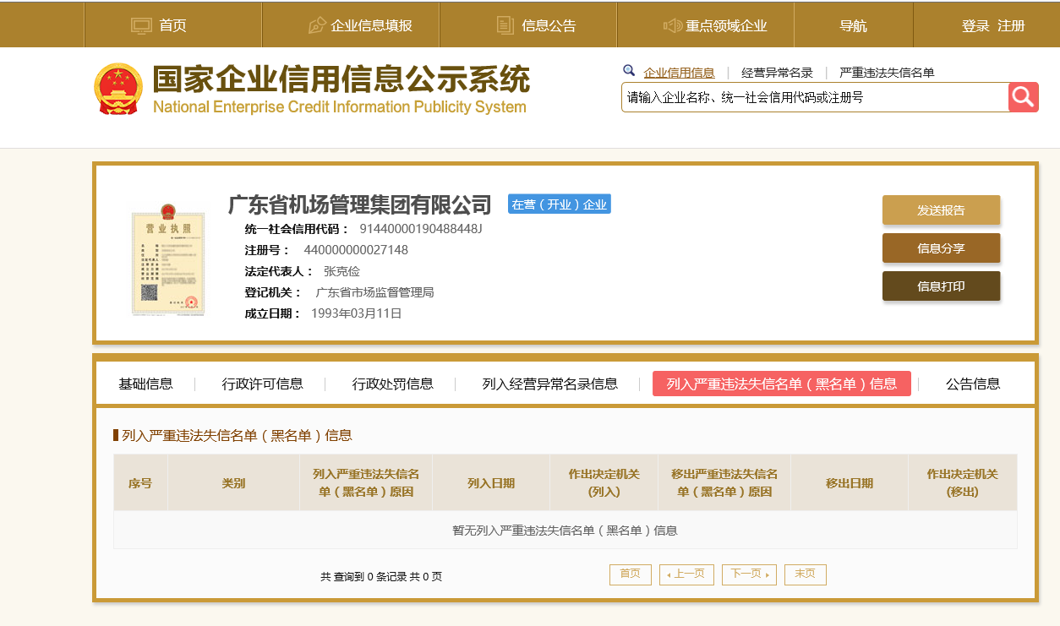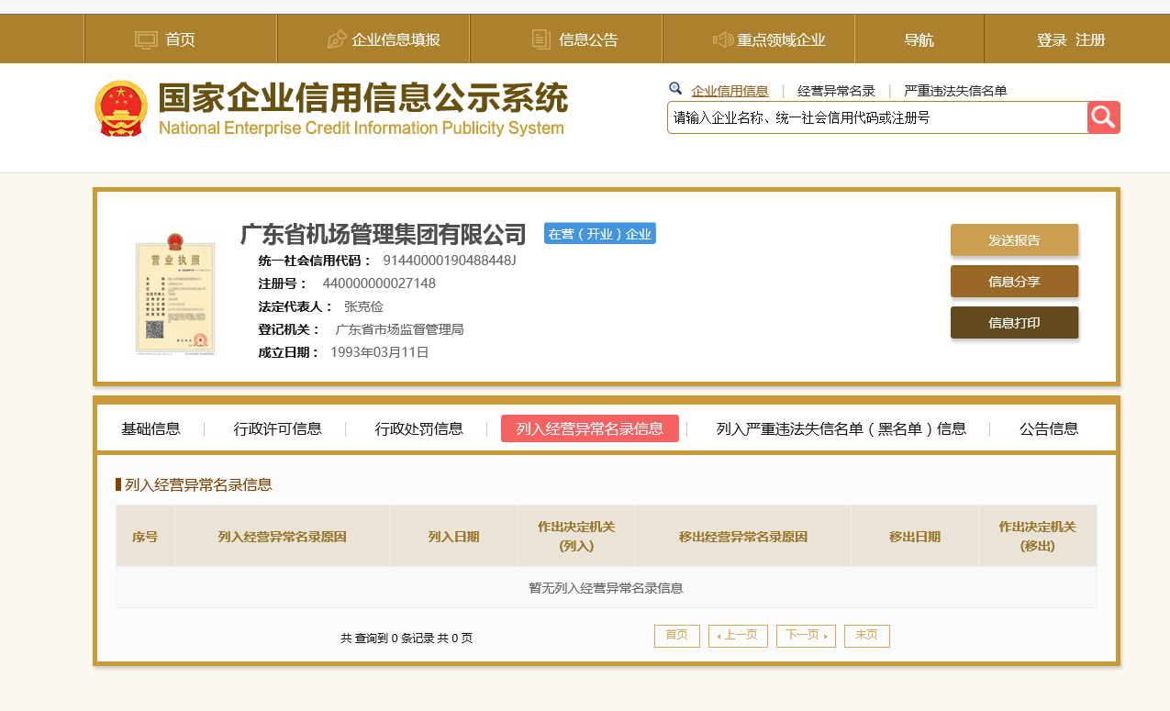 注：报价人须按上述格式要求截图并加盖公章，截图清晰显示单位名称及查询结果。

附件八：

“信用中国”网站（www.creditchina.gov.cn）截图格式
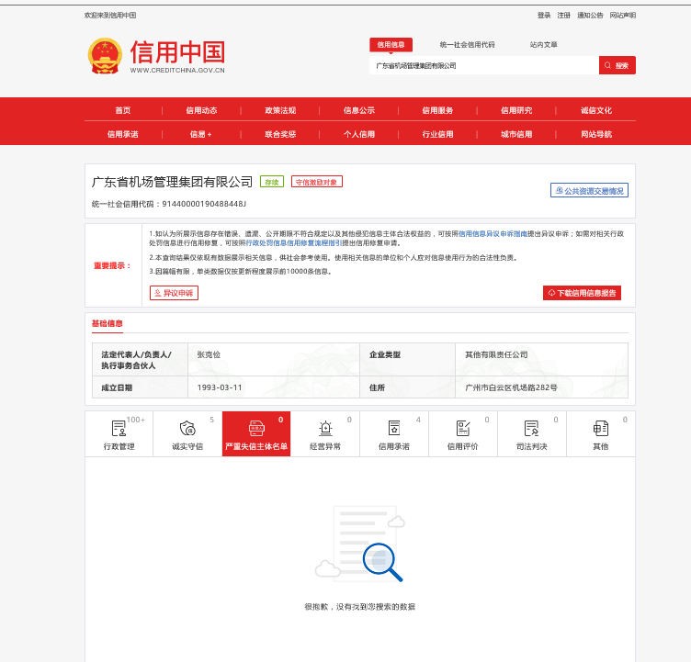

注：报价人须按上述格式要求截图并加盖公章，截图清晰显示单位名称及严重失信主体名单信息。

附件九：提供中国银行保险监督管理委员会颁发在有效期内的《中华人民共和国保险许可证》复印件，并加盖公章。

其他附件文件
第四部分 采购需求
1.响应时效：广东省内地级、县级市区内第一现场报案，报价人在接通电话后即可完成报案采购人的准确定位，查勘人员最快45分钟内便可到达现场,如报案地点为郊外或野外等非城区地点，查勘人员最晚90分钟内也可到达现场。
2.对于出险地在广州市区内的，拖车最快在45分钟内到达事故现场；对于出险地在广州市郊县地区或广州市以外地区的，拖车最快在90分钟内到达事故现场，拖车费用完全由报价人支付。
3.采购人所投保的9座（含）以下非营业客车或自用车辆且投保商业车损险，如发生故障 (包括轮胎爆破、皮带断裂)造成车辆无法正常行驶，报价人将免费提供拖救服务，免费拖车距离为50公里，并提供免费的送电、开锁及换轮胎服务。
4.商业保险承保险种及保额：
（1）机动车损失保险，保额为全额；
（2）机动车第三者责任保险，保额为300万元；
（3）机动车车上人员责任保险（司机），保额为1万元/座*1座；
（4）机动车车上人员责任保险（乘客），保额为1万元/座*6座。
5.商业车险按车险费用折扣后金额结算【折扣后结算金额=中国保险行业协会商业车险费率基准×报价折扣（注：具体费率基准以在中国银行保险监督管理委员会网站“在线服务-查询服务-商业车险示范条款及费率基准查询”栏目查询为准）】。
6.交强险和车船税按国家规定金额和折扣结算。

- 合同
甲方：广东省机场集团物流有限公司
地址：广州市花都区广州白云国际机场国际1号货站
乙方：
地址：

一、服务总则
第一条 为促进甲乙双方的合作，经甲乙双方协商同意签订本协议，协议服务相关条款在协议有效期内对甲方在乙方投保的机动车辆有效。
第二条 本协议与所投保的机动车辆保险合同有抵触时，以本协议为准，本协议未尽事宜以保险合同为准。
第三条 在甲方车辆发生保险事故后，乙方承诺在报案、查勘、定损、理算以及赔款等全理赔流程中向甲方提供高效、快速的服务。
第四条 通知和送达：
1.甲方联系方式：
联系人：谢军
联系电话：020-86124569
送达地址：广州市花都区广州白云国际机场国际1号货站
电子邮箱：xiejun@gdairport.com
2.乙方联系方式：
联系人：
联系电话：
送达地址：
电子邮箱：
3.甲乙双方因履行本合同而相互发出或者提供的所有通知、文件、资料，均以本合同
所列明的地址、电话、邮箱送达，一方如果迁址或者变更电话、邮箱，应当提前5日以书面形式通知对方。当面交付文件的，在交付之时为送达；通过传真方式的，在发出传真时视为送达；通过电子邮件、微信、短信方式发送的，在电子邮件、微信、短信发送成功时视为送达；以邮寄方式的，对方签收之日或寄出后第三日视为有效送达（以两者中较早的日期为准），对方拒收或退回的，视为签收。以上送达方式亦适用于双方发生争议时相关法律文书的送达。

二、协议费用及结算
第五条 本协议有效期为贰年，有效期内的保险费用和车船税最高限额人民币30万元。实际累计结算费用达到该额度的，本协议自动解除，结算费用以该额度为准。
第六条 本协议标的机动车保险费用和车船税，由乙方按以下标准向甲方收取，以下报价均为含税价：
1.机动车交通事故责任强制保险和车船税按国家规定金额结算；
2.商业保险承保险种及保额：
（1）机动车损失保险，保额为全额；
（2）机动车第三者责任保险，保额为300万元；
（3）机动车车上人员责任保险（司机），保额为1万元/座；
（4）机动车车上人员责任保险（乘客），保额为1万元/座。
3.机动车综合商业保险费用：按乙方的投标承诺执行（详见附表1）。甲方实际支付的机动车综合商业保险保费金额按车险费用折扣后金额结算=中国保险业协会制定的最新版《机动车商业保险行业基本费率表》的标准保费金额×报价折扣。（注：具体费率基准以在中国银行保险监督管理委员会网站“在线服务-商业车险示范条款及费率基准查询”栏目查询为准）。

附表1 ：
序号 | 车牌号 | 车辆  类型 | 驱动类型 | 未发生事故（新车）折扣率% | 发生1次事故折扣率% | 发生2次事故折扣率%
1
2
3
4
5
6

第七条 结算方式：
1.在甲方每批次车辆到期续保前10日（新车为购买保险前1个工作日），乙方按报价折扣计算该批次车辆车险保费后向甲方准确报价（报价明细包括每台车的车牌号、险种、各项险种保费金额、保险日期、车船税、汇总金额等），甲方在收到报价日起10日内支付车辆保险费和车船税。乙方每次收费结算费用后，1个工作日内向甲方开具6%的保险费用增值税专用发票（最终以税务机关在相应期间对该项业务核定对应的税率为准）。
2.甲方增值税专用发票开票信息：
公司名称：广东省机场集团物流有限公司
纳税人识别号：91440101MA5CYQLR8D
地址及电话：广州市花都区广州白云国际机场北工作区横十六路广州白云国际机场物流综合服务大楼（空港机场）
电话：020-86121203
开户银行：广发银行广州新机场支行
银行账号：9550 8802 1663 3400 171
3.乙方指定收款账号信息：
公司名称：
开户银行：
银行账号：

三、甲乙双方的权利与义务
第八条 甲乙双方在本协议中需要履行的义务
甲乙双方本着最大诚信和互惠互利的原则签订本协议。在本协议的有效期间内，甲方需要承担以下义务：
1.不伪造、编造保险事故。根据我国《刑法》第198条规定，保险欺诈属于刑事犯罪，视情节严重最高判处10年以上有期徒刑。
2.按时办理承保、批改、缴费、提交索赔单证等保险事宜。
3.案发后及时向________报案，积极配合乙方开展查勘定损、及时提供完整的索赔资料的工作程序及相关规定。
4.无论案件是否涉及现场查勘，均要在案发第一时间在现场向乙方“________”报案。
5.在本协议的有效期间内，乙方需要承担以下义务：
（1）不伪造、编造保险事故。
（2）协助甲方按时办理承保、批改、缴费、提交索赔单证等保险事宜。
（3）为甲方提供接报案、查勘、定损以及索赔指引，协助甲方完成索赔。
（4）按照本协议约定的承诺内容向甲方提供理赔服务和增值服务。
第九条 协议违约处罚
1.乙方如有违反协议的行为，甲方有权利向乙方车险理赔部门申诉，以取得正当利益，乙方在收到甲方要求纠正其违约行为的书面通知之日，应立即停止其违约行为，并赔偿甲方因此遭受的损失；若5日内乙方未采取任何补救措施或补救措施仍无法纠正违约情形的，则甲方有权单方解除本合同乙方应当按照本合同约定承担甲方因此产生的全部损失；
2.乙方迟延履行合同约定义务的，每迟延一日，应按合同约定总价款的1%向甲方支付违约金，乙方迟延履行合同约定义务超过5日的，甲方有权单方解除本合同。并要求乙方承担甲方全部损失，包括但不限于诉讼费/仲裁费、律师费、公证费、调查费、差旅费、保险费、公告费等；
3.因乙方违约导致甲方解除合同的，乙方应按合同约定总价款的1%向甲方支付违约金，并承担甲方全部损失，包括但不限于诉讼费/仲裁费、律师费、公证费、调查费、差旅费、保险费、公告费等；
4.甲方如有违反协议的行为，乙方有权利根据协议内容做出免于赔付或终止本协议的决定。

四、快捷理赔
第十条 提供迅速、便捷的第一现场查勘服务
乙方承诺向甲方提供全天候、全时段、且覆盖全国各省区地市的现场查勘服务。为甲方提供最快捷、最便利的事故现场快捷查勘定损服务。任何时间、任何地点，如发生车险事故，均可拨打全国统一服务热线________进行报案，报案动作简单快捷。
1.响应时效：广东省内地级、县级市区内第一现场报案，乙方在接通电话后即可完成报案甲方的准确定位，查勘人员最快30分钟内便可到达现场,如报案地点为郊外或野外等非城区地点，查勘人员最晚60分钟内也可到达现场，无需甲方长时间等待。
地理区域 | 一般响应时效 | 繁忙期响应时效
城区 | 15分钟 | 30分钟
郊外 | 30分钟 | 60分钟
高速公路 | 自助查勘 | 自助查勘

2.根据我国《保险法》的要求，甲方下属同一被保险人名称的车辆之间发生互碰，不属于第三者责任险保险责任。发生该类事故请在拨打________报案前及时告知业务经理或保险管家。
3.免查勘/免交警：如因地理限制原因导致查勘人员不能及时到达现场的，甲方可通过拨打乙方报案电话________，在客服人员的指引下进行必要的现场取证，随即自行离开现场。免查勘/免交警的服务适用于甲方车辆发生的损失金额在5000元以下的单方交通事故。应公安机关要求，双方事故仍需要交警到场认定事故责任。
4.掌上人保远程查勘：甲方驾驶人员可根据智能手机所使用的操作系统，在乙方官网上下载并安装APP手机客服端。在轻微事故发生时，可根据乙方APP的指引进行报案和自助查勘，无需等待查勘人员到场。
5.微信查勘免现场等候：甲方驾驶人员可以通过关注乙方微信公众号，并在微信客服的协助下完成轻微案件的现场查勘。8：00-19：30的除玻璃、划痕、双免和涉及人伤、物损、车无法开动的案件外，统一调度在线查勘，免等待现场查勘员到场处理，同时简化在线查勘要求。
6.乙方提供的所有查勘活动均为免费，无需甲方支付任何费用。
第十一条 提供覆盖全省、响应快速的定损服务
为方便甲方进行快速定损、索赔。乙方向甲方提供覆盖全省、响应快速的定损服务。甲方可以通过乙方遍布全省各市的专业化定损点、拆检点以及品牌车行等地面服务网点，进行事故车辆定损，并可以通过服务网点办理索赔。
乙方各类服务网点的分布及数量情况见服务协议附录。
网点类型 | 广州市内 | 广东省内
定损点 | 200个以上 | 800个以上
拆检点 | 22个 | 120个
品牌车行 | 200个以上 | 700个以上

同时，乙方承诺向甲方提供优于一般车险客户的VIP定损服务，甲方车主向乙方进行报案后，乙方理赔人员将自动识别甲方的VIP身份，并开通专属于甲方的快速定损绿色通道，提供高于一般非VIP客户的服务时效并进入理算绿色通道。定损时效承诺如下：
车损金额段 | 定损响应时效
10,000以内 |  | 不超过1个工作日
10,000-30,000 |  | 不超过5个工作日
30,000-50,000 |  | 不超过8个工作日
50,000-100,000 |  | 不超过10个工作日
100,000以上 |  | 不超过15个工作日
第十二条 开通理算赔付绿色通道
遇到因车型属于特殊车型、稀有车型等情况导致配件信息无法及时获取的，乙方与甲方协商确认定损时间。确认后，事故车辆的定、核损以及索赔工作将进入绿色通道。
乙方在确认索赔单证资料已经齐备无误后，将按以下时效承诺完成赔付：
车损金额段 | 不涉及人伤 | 涉及人伤
10,000（含）以内 | 不超过1个工作日 | 不超过1个工作日
10,000-50,000（含） | 不超过5个工作日 | 不超过5个工作日
50,000-100,000（含） | 不超过7个工作日 | 不超过7个工作日
100,000-150.000（含） | 不超过9个工作日 | 不超过9个工作日
150.000以上 | 不超过15个工作日 | 不超过15个工作日
备注：
1. 涉及人伤案件时效，是指资料齐全且对乙方审核后计赔金额无异议的；
2. 另外，因到账时效受银行账户是否异地跨行的影响，故从核赔通过到到账的时间一般在1至3个工作日内。

五、简易流程
第十三条 提供“实物赔付”服务
为了给甲方提供优质的服务，乙方推出“实物赔付”服务，甲方出险后，事故的受损车辆/财产（包括被保险车辆和第三者车辆/财产）由乙方购买维修服务的维修机构进行修复，甲方将受损车辆/财产交给相应的维修机构即可。修复完毕后，乙方负责依据保险合同约定在保险赔偿责任范围内直接与维修机构结算维修费用，甲方无需垫付该笔维修费用。结算后视为乙方的保险赔偿义务履行完毕，甲方可享受到优越的维修服务体验。

第十四条 发生单独玻璃损失事故免现场查勘快速处理服务
当发生玻璃单独破碎事故时，甲方向________报案后可直接按指引去维修机构定损维修并办理索赔事宜，无需现场查勘。
供应商名称 | 广州市内地址 | 联系人 | 联系电话

第十五条 异地出险的代查勘、代定损的“全国通赔”服务
乙方凭借遍布全国各地的分支机构，在全国率先实现“省间通赔”举措。凡甲方投保车辆在广东省外的中国境内地区发生保险事故，均可随时拨打电话______实现专线报案，并在出险地完成救援、查勘、定损、维修乃至索赔等全部理赔流程。

六、赔款优待
第十六条 提供大宗保险事故赔款预支服务
为减轻甲方的支付压力，乙方针对大宗保险事故提供赔款预支服务。当甲方发生保险事故且估计损失金额在5万元（含）以上的，在保险责任明确的情况下，甲方可凭①事故责任认定书、②县级以上医院出示的诊断书以及③医疗发票向乙方申请赔款预支，预支比例可高达责任内已确认损失金额的50%，以保单保险金额为限。
第十七条 提供赔款代位追偿服务
遇到需要向第三方追偿的保险事故，如甲方追偿无果，可向乙方提交相关追偿资料，乙方理赔人员将根据保险条款的约定先予赔付甲方并向第三方展开追偿。在追偿款项追回以前，甲方不能放弃向第三者的追偿权，并依法承担协助乙方开展追偿的义务。

七、增值服务
第十八条 提供免费拖车施救服务
甲方发生保险事故并及时向________报案后，可要求乙方提供拖车施救服务。对于出险地在广州市区内的，拖车最快在45分钟内到达事故现场；对于出险地在广州市郊县地区或广州市以外地区的，拖车最快在90分钟内到达事故现场，拖车费用完全由乙方支付，无需甲方垫付。
如乙方因故不能及时提供拖车施救服务的，甲方在保险事故中所产生的必要、合理的施救费用，乙方将在车损险限额内予以赔偿。
第十九条 提供多项道路救援服务
甲方所投保的9座（含）以下非营业客车或自用车辆且投保商业车损险，如发生故障 (包括轮胎爆破、皮带断裂)造成车辆无法正常行驶，乙方将免费提供拖救服务，免费拖车距离为50公里，并提供免费的送电、开锁及换轮胎服务。如车辆需要更换零配件等，则乙方在免费提供车辆所需材料的同时，代收材料的成本费用。
第二十条 提供员工团购投保优待
甲方员工车辆可统一由甲方的工会或办公室等机构办理投保，投保后的员工车辆也可以享受本协议提供的理赔服务和增值服务。
第二十一条 提供服务经理与保险管家一对一服务
乙方向甲方配备“服务经理”承保服务专岗人员，以便在报价响应、承保出单、疑难解答方面提供及时的响应。根据甲方需要，服务经理可协助甲方做安全培训及防灾防损讲座。
乙方向甲方配备“保险管家”理赔服务专岗人员，并在事故调查、资料收集、赔款跟进等理赔流程上为甲方提供协助。保险管家可为甲方提供风险大数据分析，优化风险管理方案。
专岗人员 | 姓名 | 联系电话
服务经理
保险管家

第二十二条 提供纠纷协调、仲裁及诉讼等法律服务
乙方为甲方提供纠纷协调、仲裁及诉讼等法律服务。甲方投保车辆如因保险事故与第三方产生纠纷，可以向乙方提出法律服务申请，乙方承诺将免费提供以下法律服务：
1.提供围绕保险事故的全方位法律咨询。
2.协助甲方开展涉及第三方的纠纷调解。
3.为甲方关于保险事故的仲裁、诉讼等法律活动提供指引，有效降低甲方在法律事务上的成本开支。

八、理赔服务提速
第二十三条 提供理赔提速服务
为了进一步提升理赔服务，方便甲方索赔，缩短理赔周期，甲乙双方约定：
1.甲方同意授权乙方直赔第三者损失。
2.已报案件甲方在一天内通知乙方确定损失，资料齐全的案件在三天内向乙方提出索赔。
3.甲方需协助乙方清理未决案件。
4.乙方每月提供已赔付案件清单。
5.如甲方将已赔付案件的赔款退回乙方，乙方须及时将已赔付案件注销 。

九、服务协议生效
第二十四条 服务承诺的生效条件
本服务协议中第六至第十九条理赔服务相关条款在甲方车队的风险管理状况处于正常的情况下自动生效，甲方信任乙方风险数据库的统计结果。如甲方投保车辆整体倒退三年的已赚实收赔付率{已赚实收赔付率=（已决金额+未决金额）/已赚实收保费}水平高于65%或明显存在道德风险，将触发乙方的防风险降赔机制并启动谨慎核查，协议约定的超标准理赔服务不生效，未结案件执行乙方标准的理赔服务以及理赔政策。与此同时，乙方派出客户经理及理赔管家与甲方进行工作磋商，确保事故风险的有效降低。赔付率及道德风险水平恢复正常后（赔付率低于65%），各项理赔服务将一并恢复。
第二十五条 关于本协议的有效性说明
本协议有效期壹年，协议自甲、乙双方加盖公章及法定代表人或负责人(或授权代理人)签字（章）后生效。
第二十六条 适用法律和争议处理
本合同应适用中华人民共和国法律并应根据中华人民共和国法律解释。凡解释、履行本合同引起的或与本合同有关的任何争议，甲、乙双方应首先通过友好协商解决协商不成的，双方均有权将争议诉诸本合同签订地法院即广州市白云区人民法院解决。
本协议一式陆份，甲方执肆份，乙方执贰份。每份均具有同等法律效力。

甲方（盖章）：广东省机场集团物流有限公司  法定代表人或授权代理人签字：  签章： 年 月 日 | 乙方（盖章）：  负责人或授权代理人签字：  签章： 年 月 日

附件1 拆检点清单
地区分布 | 拆检点名称 | 地址 | 联系电话
白云区
番禺区
海珠区
花都区
黄埔区
南沙区
天河区
增城区
荔湾区
从化区

附件2 出险索赔流程及索赔单证须知
如甲方发生保险事故，可按照以下流程办理索赔。
①拨打________（异地请加拨区号）向乙方报案；
②接受________座席指引进行现场取证，或等待就近的查勘人员提供救援和协助取证；
③接受乙方的指引到达品牌专修的车行、修理厂或是拆检点进行定损；
④在乙方业务人员的协助下提供索赔资料，完成索赔；或在乙方工作人员的指引下自行完成申请索赔。

附件3 保险理赔代理委托书
签订本委托书后，甲方授权代理人办理对于本单位车辆损失和第三者车辆损失的理赔方式的选择和签署一切有关合法文件及办理的相关手续。

附件3 保险理赔代理委托书
_____________________________:
本单位已知悉贵司推出“实物赔付”服务及有关索赔的注意事项内容，自 年 月 日至 年 月 本单位作为被保险人或第三者车辆的保险车辆时，如发生保险事故造成本单位车辆损失和第三者车辆损失，本单位委托□ 身份证号码： 或□当事司机自保险事故出险之日起至赔付处理完毕时止作为本单位的代理人办理对于本单位车辆损失和第三者车辆损失的理赔方式的选择。在上述权限范围及代理期限内签署的一切有关合法文件及办理的相关手续，本单位均予以承认，由此在法律上产生的权利、义务均由本单位享有和承担。

被保险人签章：
年 月 日
【保单合同增加特别约定】
保险期间内，如发生本保险合同约定的保险事故造成被保险车辆损失或第三者财产损失，保险人可采取实物赔付或现金赔付方式进行保险赔付。选择采取实物赔付方式的，由保险人和被保险人在事故车辆修理前签订《实物赔付确认书》。
投保人签章：

广东省机场集团物流有限公司

廉洁协议
甲方（盖章）：
乙方（盖章）：

为保障双方在业务来往中的合法权益，降低交易成本，提高工作效率，保障各自经济利益，保持廉洁自律，促进廉洁从业，防止各种违法及不正当行为的发生，预防商业贿赂和不正当竞争，甲、乙双方就合作过程中员工职业操守等事宜订立本协议。

1.本协议适用范围
甲乙双方一致确认，本协议效力适用于甲方与乙方（含分支机构等关联机构）的所有业务合作往来的全过程，包括但不限于招投标、货比三家、竞争性谈判、商务谈判等物资、服务采购环节及合同签订、履行环节等。

2.本协议期限
本协议期限与主合同保持一致。本协议期限内发生的违约事实，在本期限届满后发现的适用本协议。

3.双方职责
3.1 甲、乙双方应当自觉遵守国家关于廉洁从业的各项规定。双方应对各自工作人员开展廉洁教育，增强相关人员廉洁自律的意识。双方人员的业务活动应坚持公开、公平、公正的原则，不得损害国家和企业利益。
3.2 合同一方及其工作人员应当保持与合同相对方及其工作人员的正常业务交往，不得向对方工作人员及其亲属有以下任何一项行为：
3.2.1 支付回扣等好处费；
3.2.2 支付礼金、有价证券或贵重物品，或报销任何应由个人支付的费用；
3.2.3 为对方工作人员购置或者提供通讯工具、交通工具、家电、高档办公用品等物品；
3.2.4 邀请对方工作人员参加可能对其公正执行职务有影响的宴请、旅游或其它娱乐活动；
3.2.5 为对方工作人员提供住房装修、婚丧嫁娶、家属的工作安排或出国（出境）等提供方便或财物支持；
3.2.6 与对方工作人员就双方合作内容涉及的权利义务变更等进行私下商谈或者达成默契；
3.2.7 其它可能对对方工作人员公正执行职务有影响的不当行为。
3.3 合同一方及其工作人员在履约过程中应当廉洁自律，不得向对方的客户索取和收受财物、有价证券或其他好处。
3.4 乙方如发现甲方工作人员违反协议，收受对方好处或有其它不当行为的，应向甲方指定纪检监察部门举报。接受举报一方不得以任何借口对举报方进行报复。
甲方指定纪检监察部门接受举报的电话或邮箱： 020-86124813 。

4.违约责任
4.1 协议中任何一方因不履行本协议下约定内容导致的一切后果，应自行承担。
4.2 乙方违反本协议或者采用不正当的手段行贿甲方工作人员，甲方有权解除本项目主协议，乙方应向甲方支付主合同约定的违约金，返还甲方所支付的所有款项（如有）及承担赔偿责任，并承诺对被列入“广东省机场管理集团有限公司不予合作对象名单”无异议，五年之内不得作为甲方合格供应商。涉嫌犯罪的，移交司法机关追究刑事责任；给甲方造成损失的，应予赔偿。

5.其他事项
本廉洁协议作为甲方主合同的一部分，与主合同具有同等法律效力，自双方签署之日起生效。

